TRABAJO PRÁCTICO DE INFORMÁTICA
  - SISTEMA INFORMATICO
NyA: Jorge Castro y Luca Nuñez y Venezolano prime

Fecha: 20/05/25

Profe: Andrea Gomez

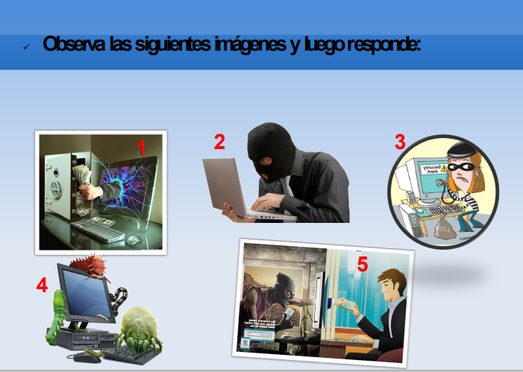
Suscribite a mi canal
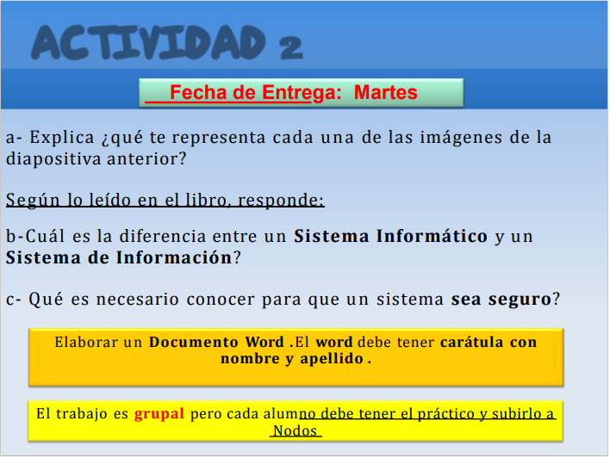

(ACTIVIDAD 2)

A)

Imagen N°1:En la primera imagen hay alguien que está robando plata.
Imagen N°2: En esta imagen se ve una persona hackeando.
Imagen N°3: En la tercera imagen se ve alguien que está robando información de la computadora.
Imagen N°4: En esta imagen se puede ver una pc que tiene virus.
Imagen N°5: En la quinta imagen podemos apreciar una persona estafando a la otra.

B) RTA:La diferencia es que el sistema informatico protege el sistema de información.

C) RTA: Para que un sistema sea seguro hay que saber los elementos, peligros y medidas.

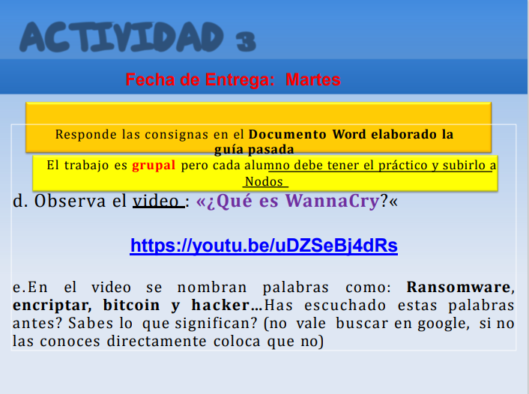

E) Ransomware: Es un código malo para la pc.
Encriptar: Es el proceso de protección de información.
Bitcoin: Es una moneda virtual.
Hacker: Es una persona que puede acceder a la información de la computadora y hacer cosas buenas o cosas malas.
F) PROBLEMAS:

Virus informático, Phishing, Malware, Ataques de denegación de servicio (DDoS), Ingeniería social.

G) Le robaron el celular, entraron a su homebanking y le vaciaron las cuentas: debe 4 millones de pesos:

“Me sacaron 400.000 pesos, 300 dólares y me generaron una deuda de 4 millones con un préstamo que me activaron”, denunció Ximena, una joven contadora pública, en su cuenta de Twitter/X.
La víctima de este millonario fraude digital contó a TN Tecno cómo fue que le vaciaron las cuentas donde le depositan su salario como Técnica de Seguridad e Higiene en la UTN: “Me robaron el celular unos motochorros. Ese día había cobrado una parte del sueldo, fui al cajero y tenía 800 pesos. Inmediatamente, di aviso a al Banco Nación”.

“Cuando logré conectarme a mis correos vi que tenía un mail que decía LISTO YA TENÉS TU PRÉSTAMO ACREDITADO POR 4.050.000 en tu cuenta”, contó Ximena a TN Tecno. Préstamo que los delincuentes consiguieron sacar de la cuenta de Ximena con transferencias inmediatas.

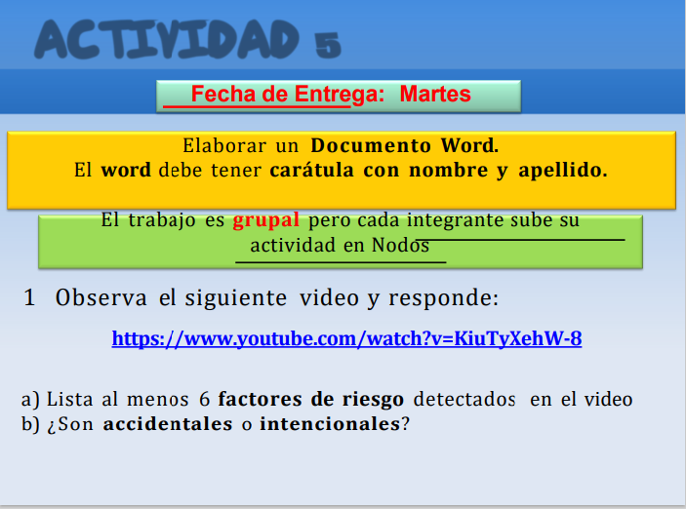
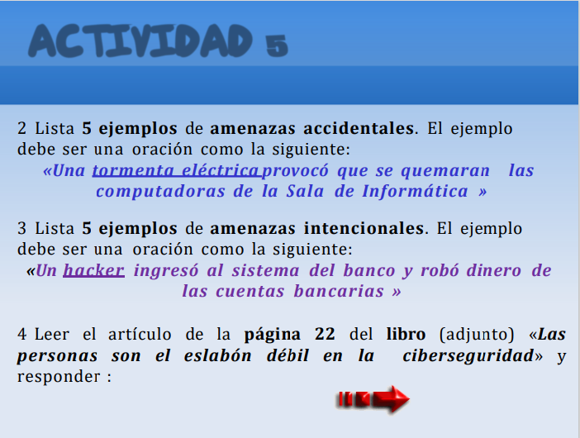
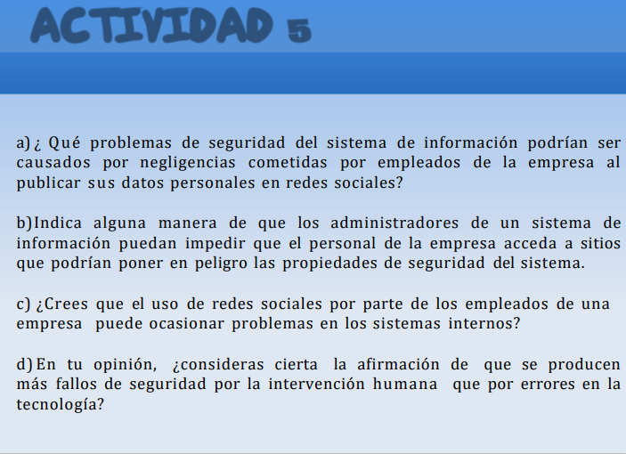

ACTIVIDADES DE LA GUIA N°5

A y B)
- los semáforos colapsan (accidental)
- Roban información y se hacen pasar por nosotros (Intencional)
- Ataque por virus informatico (intencional)
- Vandalismo (intencional)
- Falla de software (accidental)

2) “Una lluvia mojo los cables de internet y se perdió la conexión en todo el barrio”

“El aire acondicionado exploto y provoco un incendio en la casa”

“El cooler del gabinete dejo de funcionar por la suciedad que tenía dentro”

“Una inundación provoco un corte eléctrico”

“Una rata mordió cables del aire acondicionado provocando que explote”

3) “Un niño creó una criptomoneda y estafó a varias personas”
“Una mujer sufrió un robo de información por medio de un link”
“ 3 hombres Rusos que trabajan en Tluncher hackearon 2 sistemas de telefonía en menos de 15 minutos”
“le puse un virus a la Computadora de mi abuela”
“Explotaron el lobby de 2b2t porque ese servidor de Minecraft tenía virus”

4) A) los problemas podrían ser robo de información y dinero por hackers

B) deberían mantener su información personal en privado y abstenerse de abrir archivos adjuntos de correos electrónicos provenientes de fuentes no conocidas

C) Si porque se comparte mucha información por parte de los trabajadores

D) si porque una maquina es menos propensa a fallar que un ser humano.

